# Engenharia de Software - Grupo 2

Modelo conceitual

Bruno Alvarenga Colturato 11200251

João Gabriel Zanão Costa 11234266

Marcos Vinicius Firmino Pietrucci 10770072

Murilo Mussatto 11234245

Modelo conceitual

O modelo conceitual do sistema é reproduzido a seguir:

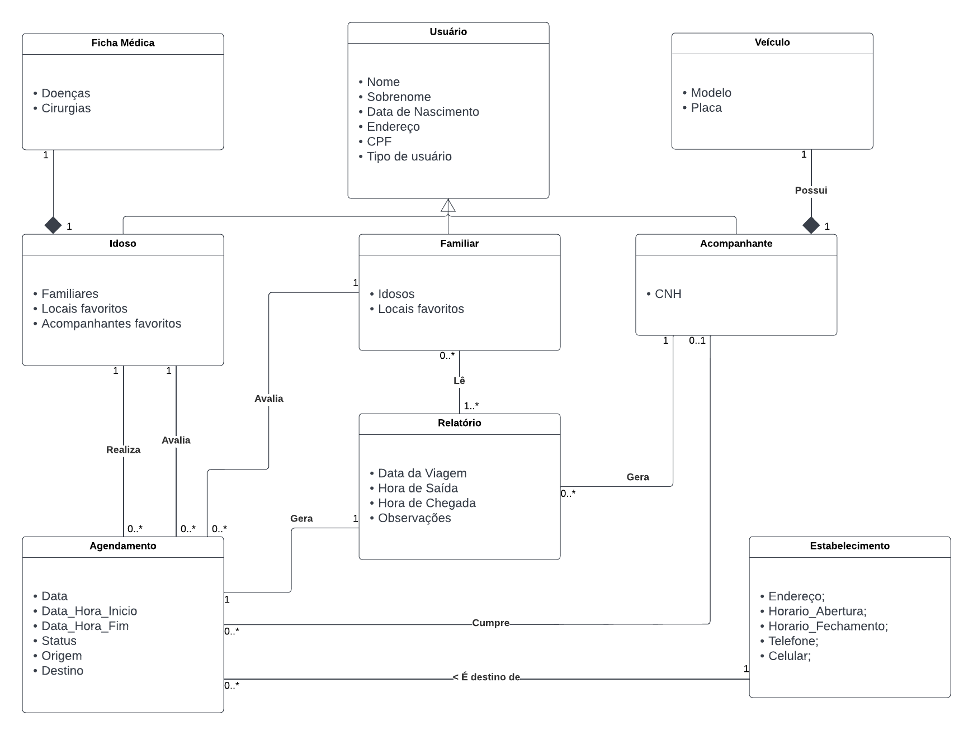

Os usuários são distribuídos em três categorias, sendo elas: Idoso, Familiar ou Acompanhante. Cada categoria possui atributos únicos a ela, que são complementares aos atributos do Usuário. As categorias Idoso e Acompanhante possuem ligações exclusivas a elas: Ficha Média e Veículo, respectivamente. Além disso, as três categorias são relacionadas por um agendamento, que representa a viagem, e esta está relacionada a um relatório gerado por um Acompanhante. Por fim, os Estabelecimentos são relacionados ao agendamento.

Link para editar: [Eng Soft: Lucidchart](https://lucid.app/lucidchart/0f574889-02d5-4829-ba8b-a6893c529387/edit?useCachedRole=false&shared=true&invitationId=inv_5e2b1b70-f037-4b51-a0c5-e2e82cec4f2b&page=KXjd3hTWDja6#)